Инструкция по внесению в ГИС «Энергоэффективность»
программы в области энергосбережения и повышения энергоэффективности

- Для внесения в ГИС «Энергоэффективность» программы в области энергосбережения и повышения энергетической эффективности в личном кабинете пользователя с ролью «Декларант» или «Руководитель» на главной странице необходимо выбрать раздел «Программы повышения энергоэффективности» (Рисунок 1).
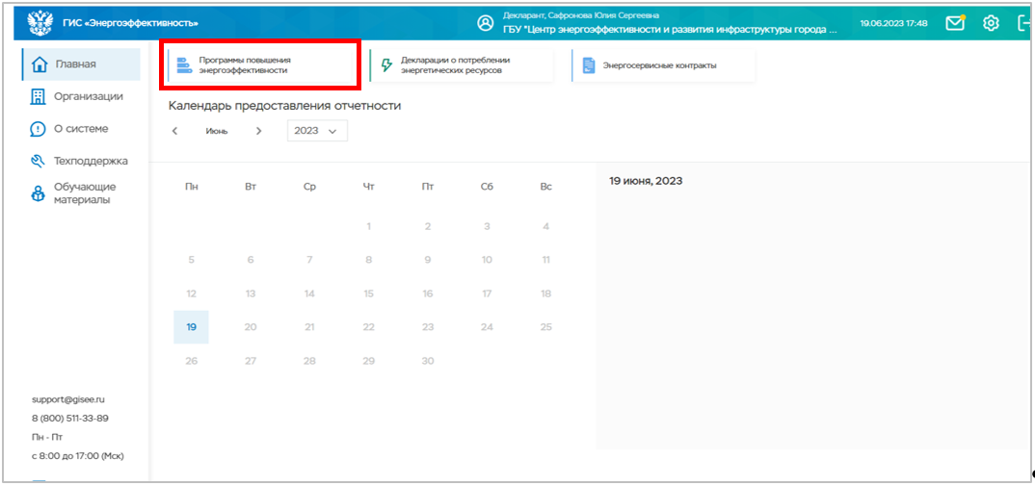
Рисунок 1 – Раздел «Программы повышения энергоэффективности» на главной странице в личном кабинете пользователя
Открывается страница «Программы повышения энергоэффективности» с перечнем программ организации пользователя. Для создания проекта новой программы организации, нажать кнопку «Добавить», расположенную на верхней панели страницы (Рисунок 2). Откроется карточка новой программы организации пользователя в статусе «Проект» (Рисунок 3).
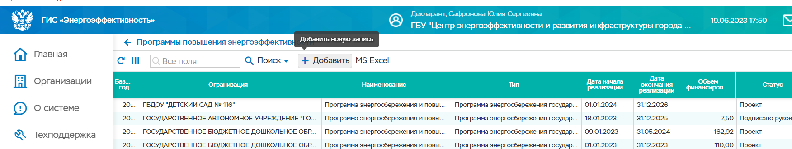
Рисунок 2 – Кнопка «Добавить» на странице «Программы повышения энергоэффективности»
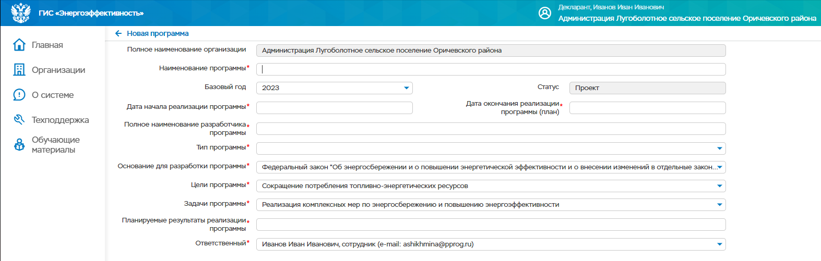
Рисунок 3 – Карточка новой программы организации пользователя в статусе «Проект»
Далее корректно заполнить все пустые поля в карточке новой программы. Если наименование разработчика программы отсутствует, так как программа разрабатывалась самостоятельно, внести в поле «Полное наименование разработчика программы» значение «-». После заполнения карточки нажать кнопку «Сохранить», расположенную внизу страницы.
В сохраненной карточке программы содержатся вкладки (Рисунок 4):
- «Мероприятия»,
- «Финансирование программы»,
- «Исполнители программы»,
- «Здания в программе»,
- «Лист согласования»,
- «Файлы».

После сохранения в карточке программы появляются кнопки управления «Редактировать», «Подписать», «Удалить», «Проверить», «Экспорт в MS Excel» (Рисунок 4).
Для корректировки данных после сохранения карточки программы, необходимо нажать кнопку «Редактировать» (Рисунок 4), внести изменения и нажать кнопку «Сохранить».
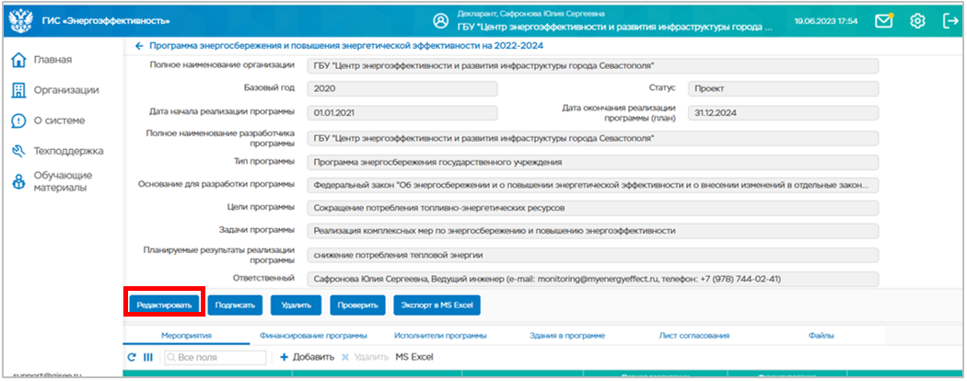
Рисунок 4 – Кнопка «Редактировать» в сохраненной карточке программы
Если программа внесена ошибочно, ее можно удалить из системы. Для этого в карточке программы нажать кнопку «Удалить» (Рисунок 5) и подтвердить действие во всплывающем окне, нажав кнопку «Да».
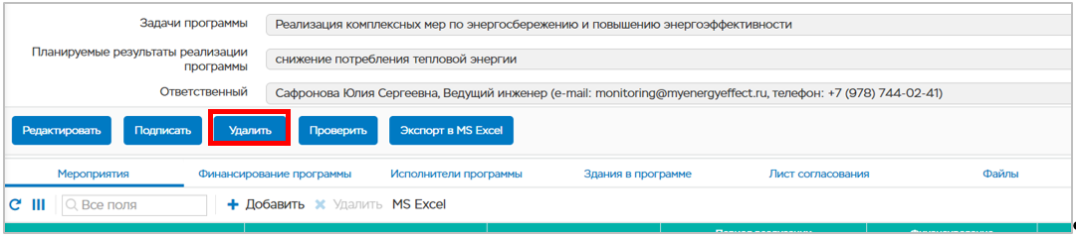
Рисунок 5 – Кнопка «Удалить» в карточке программы
- Для внесения в систему информации о мероприятии программы, необходимо в карточке программы перейти на вкладку «Мероприятия». На вкладке «Мероприятия» нажать кнопку «Добавить» (Рисунок 6).
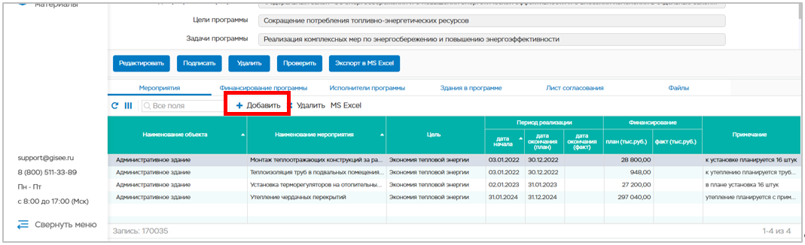
Рисунок 6 – Кнопка «Добавить» в карточке программы на вкладке «Мероприятия»
Если в карточке программы данные на вкладке «Мероприятия» не видны на экране, нужно сдвинуть мышкой (зажав левую кнопку мыши при курсоре в виде стрелки вверх и вниз) полосу под синими кнопками над словом «Мероприятия» вверх. При этом блок с основной информацией программы будет уже, а блок с мероприятиями шире.
Если в карточке программы на вкладке «Мероприятия» отсутствует кнопка «Добавить», возможно в карточке организации пользователя проставлена дата окончания для здания. Нельзя запланировать мероприятие в программе для неиспользуемого здания. Необходимо либо удалить дату окончания в карточке здания, либо добавить используемое в настоящее время здание без заполненной даты окончания. После чего на вкладке «Мероприятия» в карточке программы появится кнопка «Добавить».
После нажатия кнопки «Добавить» открывается карточка нового мероприятия (Ошибка! Источник ссылки не найден.).
Из выпадающего списка в поле «Объект» выбрать здание организации пользователя, в котором проводится мероприятие.
Значение в поле «Наименование» также выбирается из выпадающего списка (Ошибка! Источник ссылки не найден.). При этом рекомендуется выбирать мероприятие из перечня, предлагаемого системой, близкое по смыслу мероприятию, описанному в разработанной программе.
Перечень мероприятий в программах в ГИС «Энергоэффективность» соответствует «Перечню мероприятий по энергосбережению и повышению энергетической эффективности, подлежащих включению в программы в обязательном порядке» (Постановление Правительства РФ от 11.02.2021 № 161 «Об утверждении требований к региональным и муниципальным программам в области энергосбережения и повышения энергетической эффективности и о признании утратившими силу некоторых актов Правительства Российской Федерации и отдельных положений некоторых актов Правительства Российской Федерации»). Если у Вас есть предложения по дополнению перечня мероприятий в ГИС «Энергоэффективность», просьба направить их по адресу tp.gisee@pprog.ru. Ваши предложения будут зафиксированы в качестве предложений от пользователей для развития системы.
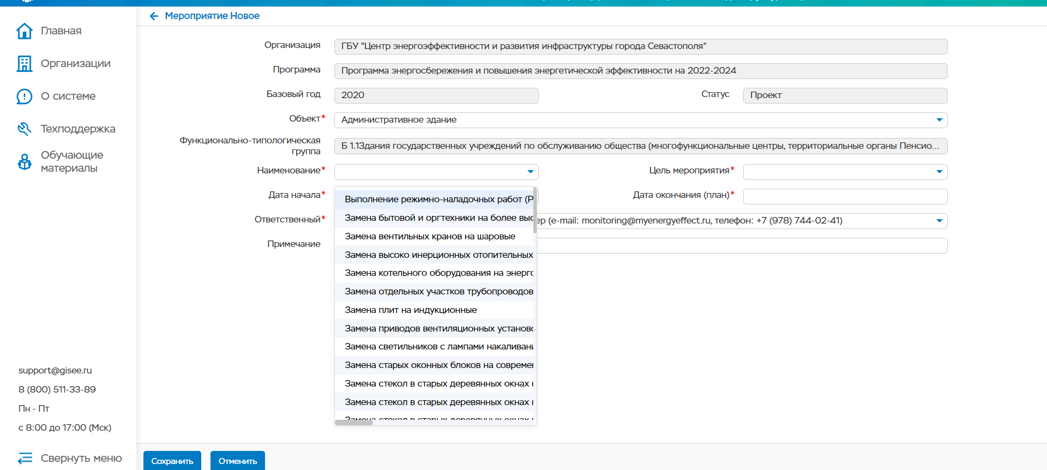
Рисунок 7 – Карточка нового мероприятия
Поле «Цель мероприятия» заполняется автоматически после выбора наименования мероприятия.
В полях «Дата начала» и «Дата окончания (план)» установить планируемый период для реализации данного мероприятия согласно установленным срокам, прописанным в программе (Рисунок 8). Мероприятие с одним и тем же наименованием на одном и том же объекте (здании) в программу рекомендуется вносить только один раз. Если мероприятие проводится ежегодно, указать дату начала, например, в 2024 году, а дату окончания, например, в 2026 году.
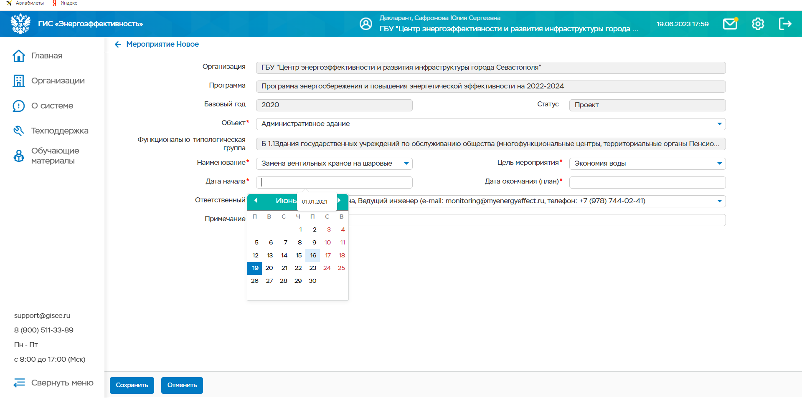
Рисунок 8 – Установка планируемого периода для реализации мероприятия
При необходимости можно ввести комментарий в поле «Примечание» (Рисунок 9). Пример заполнения карточки мероприятия по энергосбережению приведен на рисунке (Рисунок 9).
После заполнения всех полей карточки мероприятия нажать кнопку «Сохранить» (Рисунок 9).
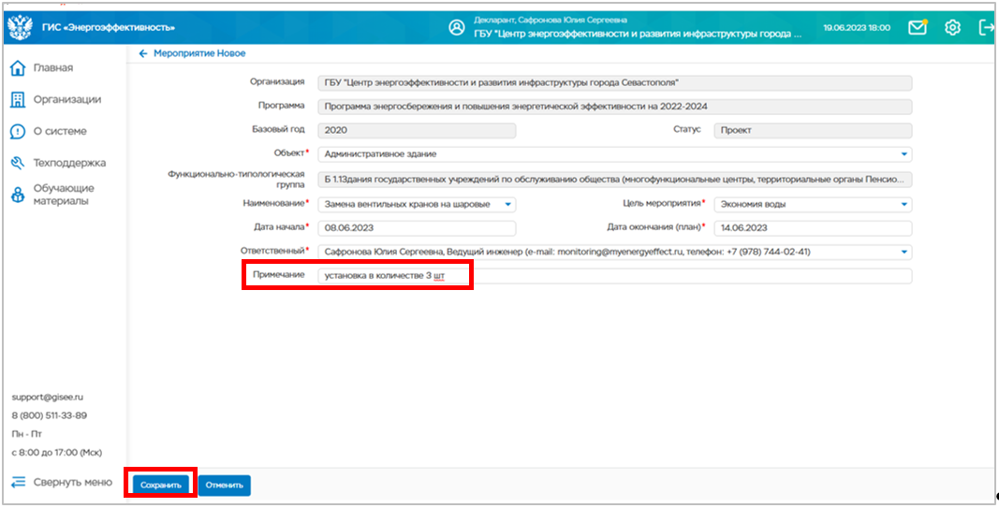
Рисунок 9 – Пример заполнения карточки мероприятия по энергосбережению
Для корректировки данных после сохранения карточки мероприятия, нажать кнопку «Редактировать» (Рисунок 10), внести изменения и нажать кнопку «Сохранить».
В сохраненной карточке мероприятия содержатся вкладки: «Финансовое обеспечение», «Вид сэкономленного ресурса» и «Целевые показатели».
Для внесения запланированной стоимости мероприятия на вкладке «Финансовое обеспечение» нажать кнопку «Добавить» (Рисунок 10), в открывшемся окне заполнить все поля и нажать кнопку «Добавить»
(Рисунок 11).
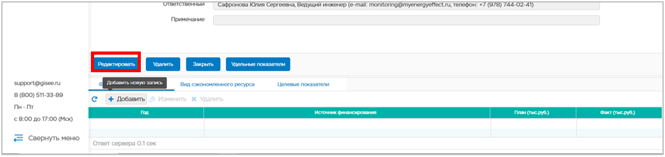
Рисунок 10 – Сохраненная карточка мероприятия по энергосбережению
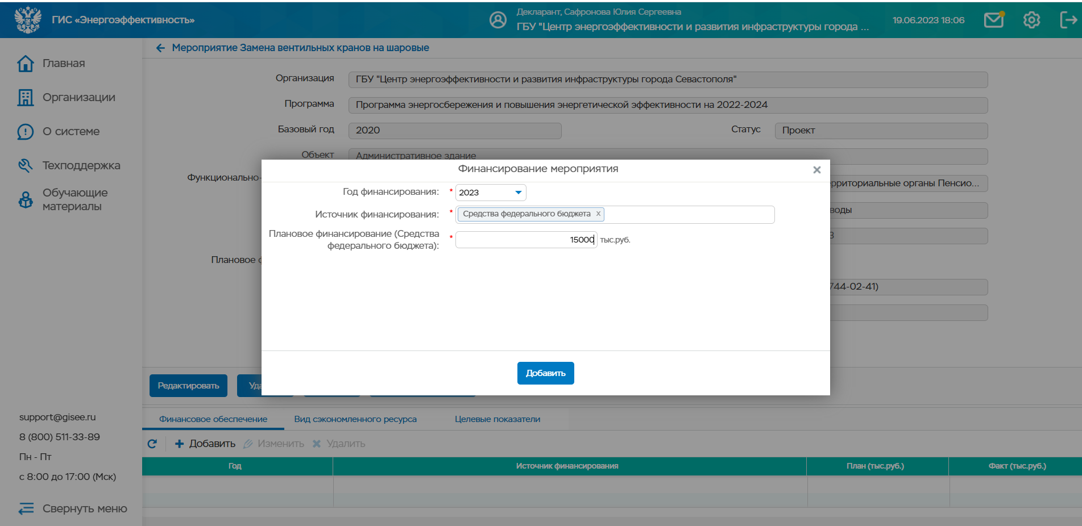
Рисунок 11 – Заполнение данных о финансировании мероприятия
Внесенные данные отображаются отдельной строкой на вкладке «Финансовое обеспечение» карточки мероприятия (Рисунок 12).
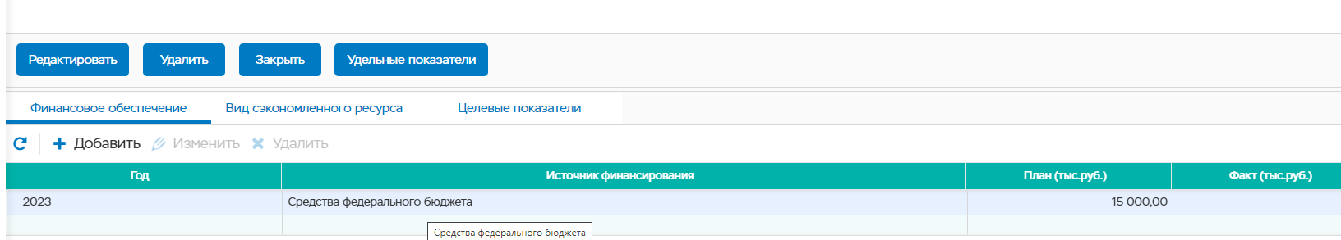
Рисунок 12 – Заполненная вкладка «Финансовое обеспечение» карточки мероприятия
Для внесения информации о виде сэкономленного ресурса при проведении мероприятия перейти на вкладку «Вид сэкономленного ресурса», расположенную справа от вкладки «Финансовое обеспечение» (Рисунок 13).
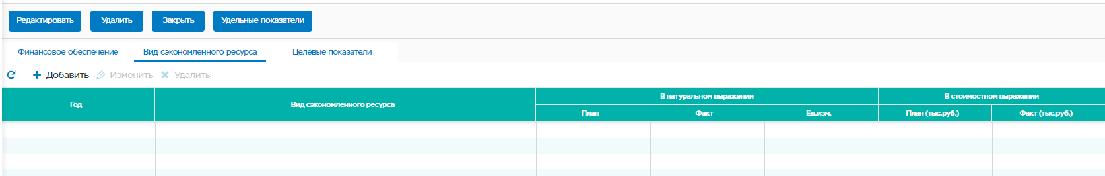
Рисунок 13 – Вкладка «Вид сэкономленного ресурса» карточки мероприятия
На вкладке «Вид сэкономленного ресурса» нажать кнопку «Добавить» (Рисунок 14).
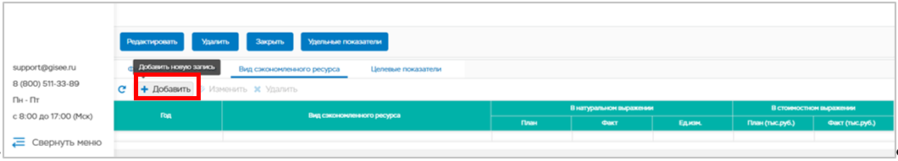
Рисунок 14 – Кнопка «Добавить» на вкладке «Вид сэкономленного ресурса»
В открывшемся окне заполнить все поля в соответствии с данными программы (установленные плановые значения об экономии ресурса в натуральном и стоимостном выражении) и нажать кнопку «Добавить» (Рисунок 15).
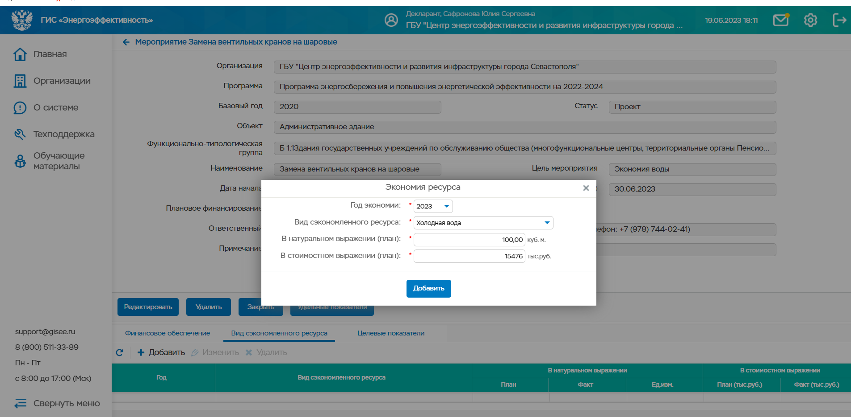
Рисунок 15 – Заполнение данных о виде сэкономленного ресурса
Внесенные данные отображаются отдельной строкой на вкладке «Вид сэкономленного ресурса» карточки мероприятия (Рисунок 16).
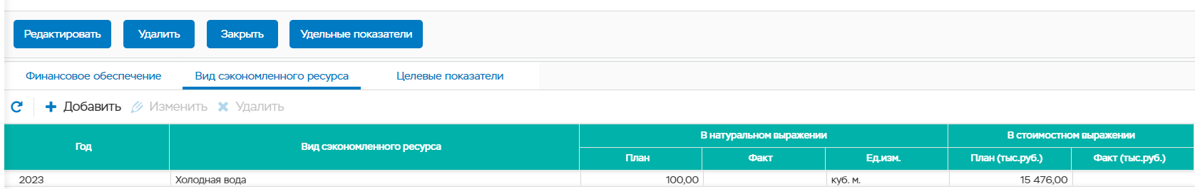
Рисунок 16 – Заполненная вкладка «Вид сэкономленного ресурса» карточки мероприятия
Для внесения информации о целевых показателях мероприятия, перейти на вкладку «Целевые показатели», расположенную справа от вкладки «Вид сэкономленного ресурса» (Рисунок 17).
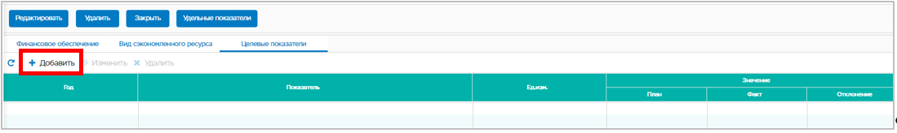
Рисунок 17– Вкладка «Целевые показатели» карточки мероприятия
На вкладке «Целевые показатели» нажать кнопку «Добавить» (Рисунок 17).
В открывшемся окне заполнить все поля в соответствии с данными программы и нажать кнопку «Добавить» (Рисунок 18).
Расчет значения целевого показателя (на рисунке 18 показатель «Сокращение удельного расхода холодной воды в расчете на 1 кв. метр полезной площади») выполнить в следующей последовательности:
- найти показатель экономии рассчитываемого ресурса согласно плановым данным в программе;
- разделить на полезную площадь.
По такой же логике рассчитываются и другие показатели.
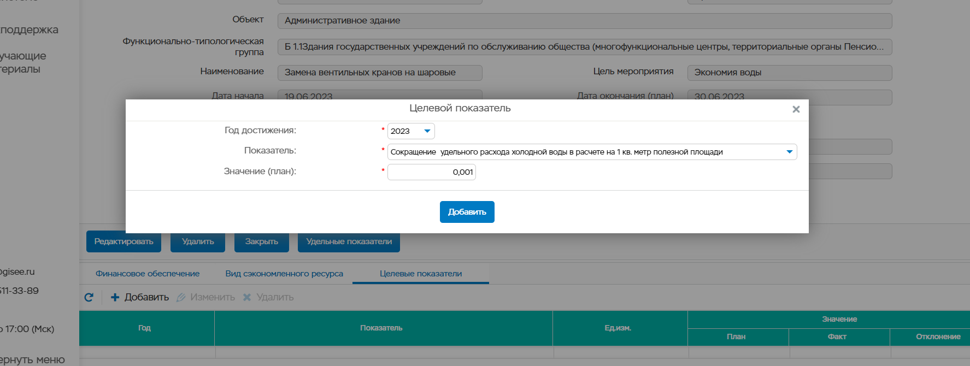
Рисунок 18 – Заполнение данных о целевых показателях
Внесенные данные отображаются отдельной строкой на вкладке «Целевые показатели» карточки мероприятия.
По описанной выше методике каждое мероприятие вносится в систему отдельно. Необходимо внести в систему все мероприятия программы.
Если мероприятие добавлено ошибочно, его можно удалить. Для этого в карточке программы на вкладке «Мероприятия» выделить строку мероприятия и нажать кнопку «Удалить» (Рисунок 19).
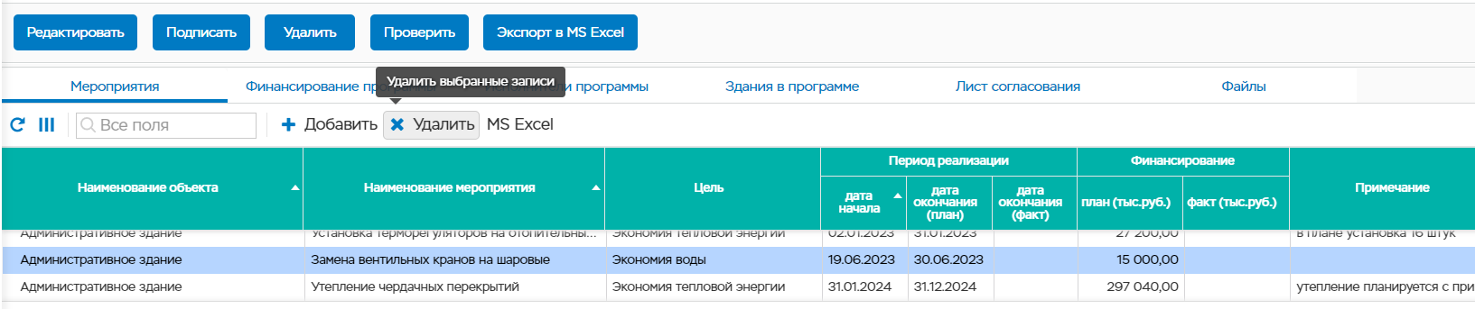
Рисунок 19 – Удаление мероприятия из программы
После нажатия кнопки «Удалить» в открывшемся окне нажать «Да» для подтверждения действия (Рисунок 20).
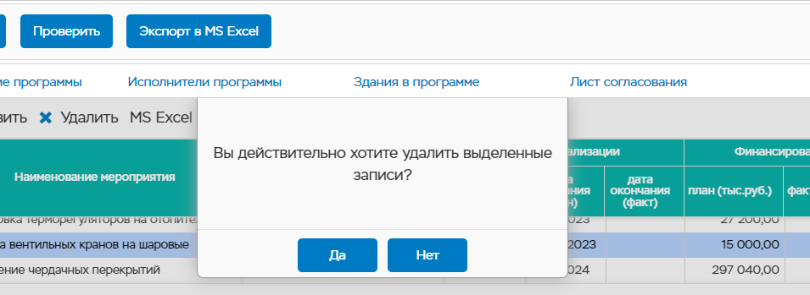
Рисунок 20 – Подтверждение удаления мероприятия из карточки программы
- После заполнения вкладки «Мероприятия» в карточке программы (Рисунок 21) автоматически заполняются вкладки «Финансирование программы» (Рисунок 22) и «Здания в программе» (Рисунок 23).
На вкладках «Финансирование программы» и «Здания в программе» отражается общая сумма всех средств на проведение всех запланированных мероприятий, указанных в программе за весь срок ее реализации (т.е. итоговая сумма после внесения в систему всех мероприятий), а также факт (итоговая сумма, которую необходимо внести по факту реализации мероприятий).
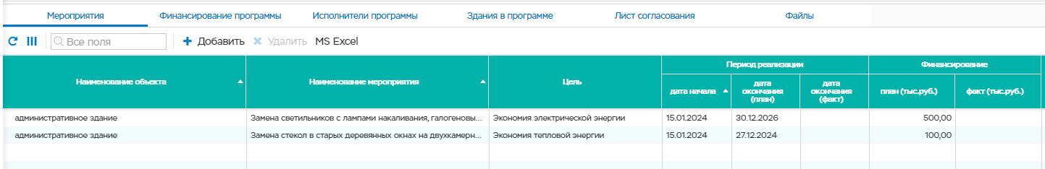
Рисунок 21 – Вкладка «Мероприятия» в карточке программы
Рисунок 22 – Вкладка «Финансирование программы» в карточке программы
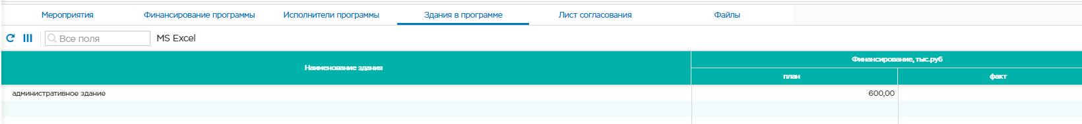
Рисунок 23 – Вкладка «Здания в программе» в карточке программы
- Вкладка «Исполнители программы» в карточке программы заполняется для отражения факта реализации мероприятий по энергосбережению (вкладка заполняется, когда мероприятие уже реализовано).
На вкладке «Исполнители программы» нужно нажать кнопку «Добавить» (Рисунок 24).
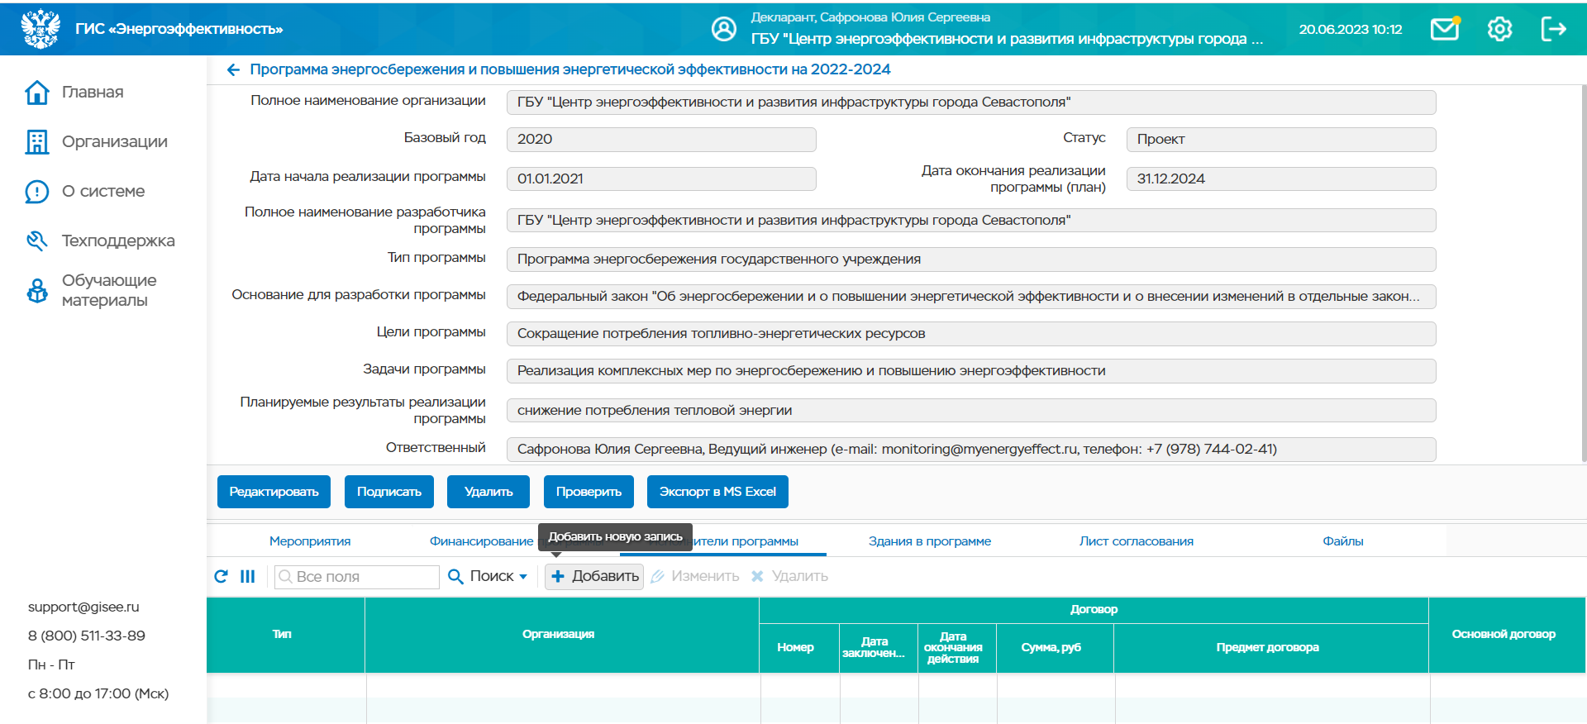
Рисунок 24 – Вкладка «Исполнители программы» в карточке программы
В открывшемся окне необходимо заполнить все поля в соответствии с имеющимися данными и нажать кнопку «Добавить» (Рисунок 25).
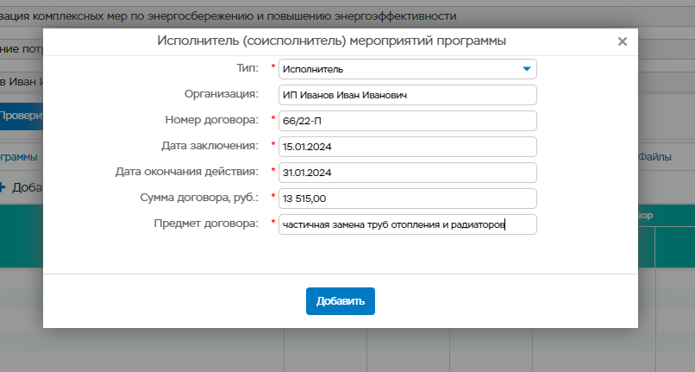
Рисунок 25 – Заполнение вкладки «Исполнители программы»
- На вкладке «Лист согласования» отображается процесс изменения статуса программы в системе (Рисунок 26). Пока программа не подписана, она находится в статусе «Проект».
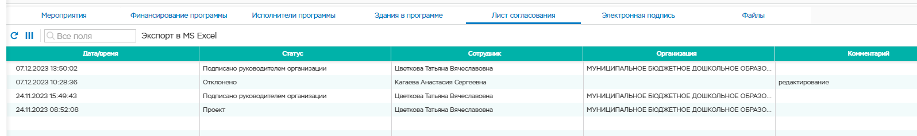
Рисунок 26 – Вкладка «Лист согласования» в карточке программы
- На вкладке «Файлы» можно загрузить файл программы энергосбережения, а в дальнейшем и файлы подписанных отчетов о реализации программы («Отчет о ходе выполнения программы энергосбережения» в поле «Тип»).
Для загрузки файла на вкладке «Файлы» необходимо нажать кнопку «Добавить» (Рисунок 27).
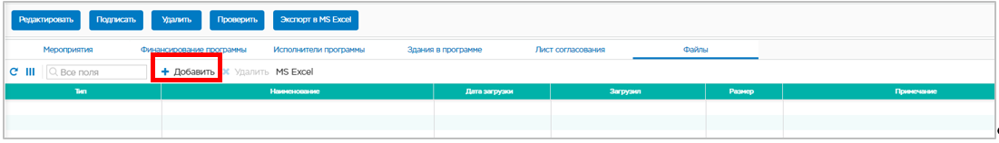
Рисунок 27 – Вкладка «Файлы» в карточке программы
В открывшемся окне нужно заполнить все поля и нажать кнопку «Добавить» (Рисунок 28).
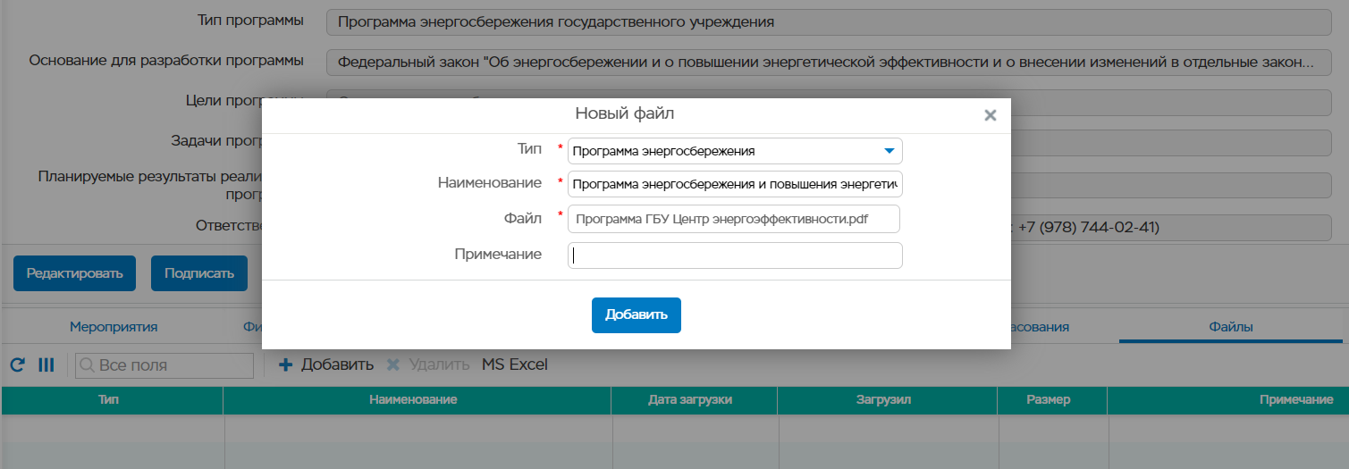
Рисунок 28 – Заполнение вкладки «Файлы»
Файл загружается в систему. После завершения процесса загрузки файла информация о загрузке отображается отдельной строкой на вкладке «Файлы» карточки программы (Рисунок 29).
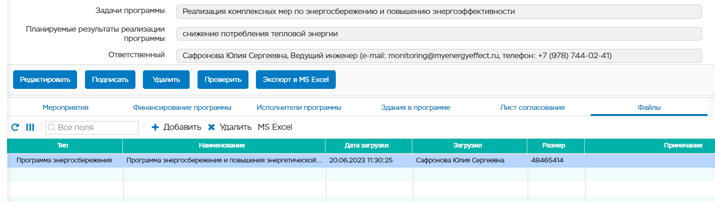
Рисунок 29 – Заполненная вкладка «Файлы»
- Для проверки внесенной в систему программы на наличие ошибок, в карточке программы необходимо нажать кнопку «Проверить» (Рисунок 30).
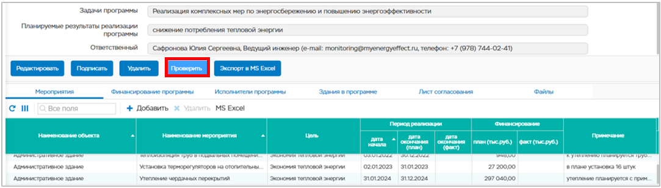
Рисунок 30 – Кнопка «Проверить» в карточке программы
При этом формируется протокол проверки, который содержит замечания и предложения к программе, если они есть (Рисунок 31). После завершения проверки протокол проверки автоматически выгружается в виде текстового файла.
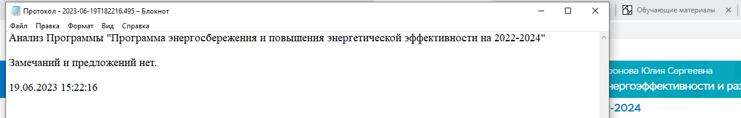
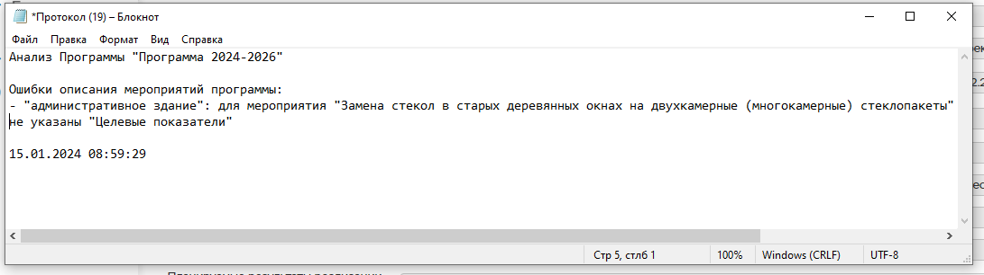
Рисунок 31 – Примеры протоколов проверки программ
- После того, как все сведения программы корректно внесены в систему, созданный в системе проект программы необходимо подписать электронной подписью организации. Для этого в карточке программы нужно нажать кнопку «Подписать» (Рисунок 32) и подтвердить свое действие во всплывающем окне, нажав кнопку «Да».
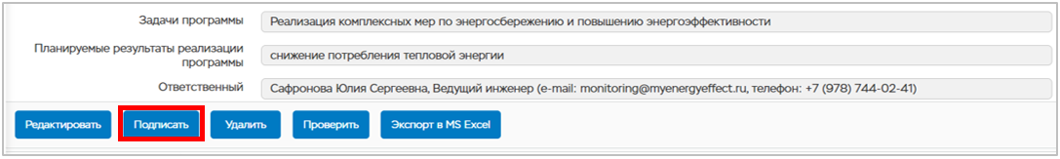
Рисунок 32 – Кнопка «Подписать» в карточке программы
После подписания программы в системе информация об электронной подписи появится в карточке программы на вкладке «Электронная подпись», а программа перейдет в статус «Подписано руководителем организации» (Рисунок 33).
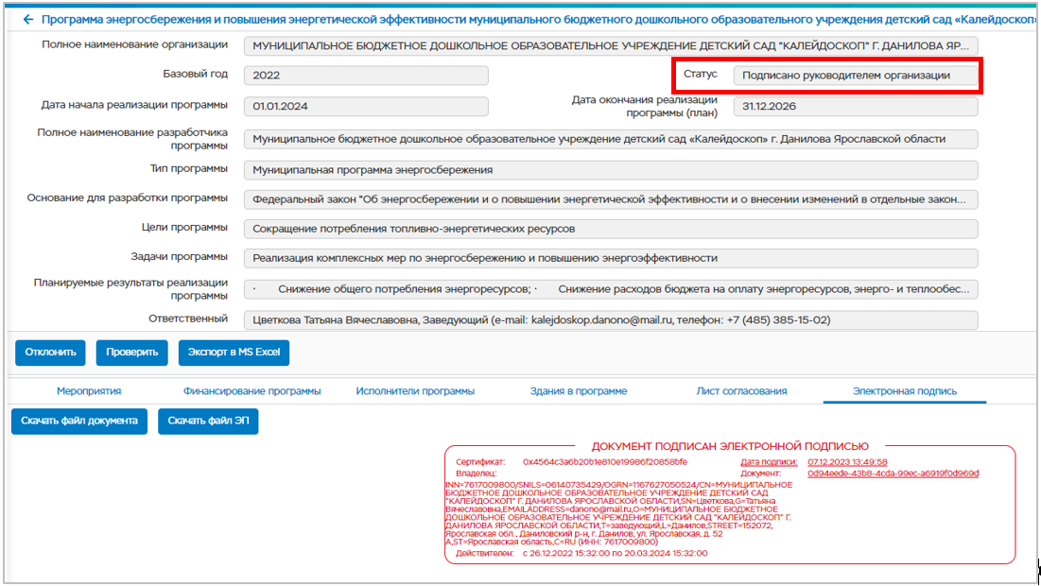
Рисунок 33 – Программа в статусе «Подписано руководителем организации»
После подписания программа недоступна для редактирования. Чтобы отклонить подписанную в системе программу, необходимо обратится в службу технической поддержки ГИС «Энергоэффективность» с указанием сроков программы и ИНН организации.
- Из системы можно выгрузить в файл формата XLSX:
- паспорт внесенной программы;
- данные о мероприятиях и целевых показателях;
- сформированные отчеты о реализации мероприятий и достижении целевых показателей (Рисунок 36-Рисунок 40).
Выгруженные отчеты о реализации мероприятий и достижении целевых показателей подлежат заполнению, утверждению, подписанию и загрузке в систему (порядок загрузки приведен в п.6) согласно срокам, установленным законодательством.
Для выгрузки данных программы необходимо нажать кнопку «Экспорт в MS Excel» в карточке программы (Рисунок 34).
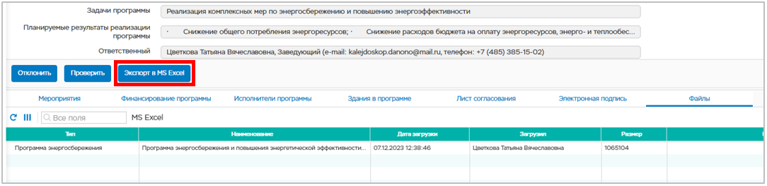
Рисунок 34 – Кнопка «Экспорт в MS Excel» в карточке программы
После нажатия кнопки «Экспорт в MS Excel» во всплывающем окне требуется указать год реализации программы (для анализа ее выполнения) и нажать кнопку «Печать» (Рисунок 35).
С учетом выбранного года в файле формата XLSX формируются отчеты о реализации мероприятий и достижении целевых показателей.
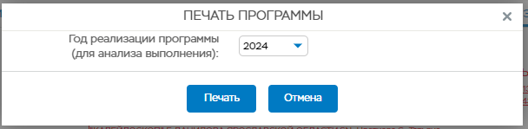
Рисунок 35 – Выбор года реализации программы для анализа ее выполнения при экспорте программы
Примеры выгруженных из системы файлов формата XLSX представлены на рисунках (Рисунок 36-Рисунок 40).
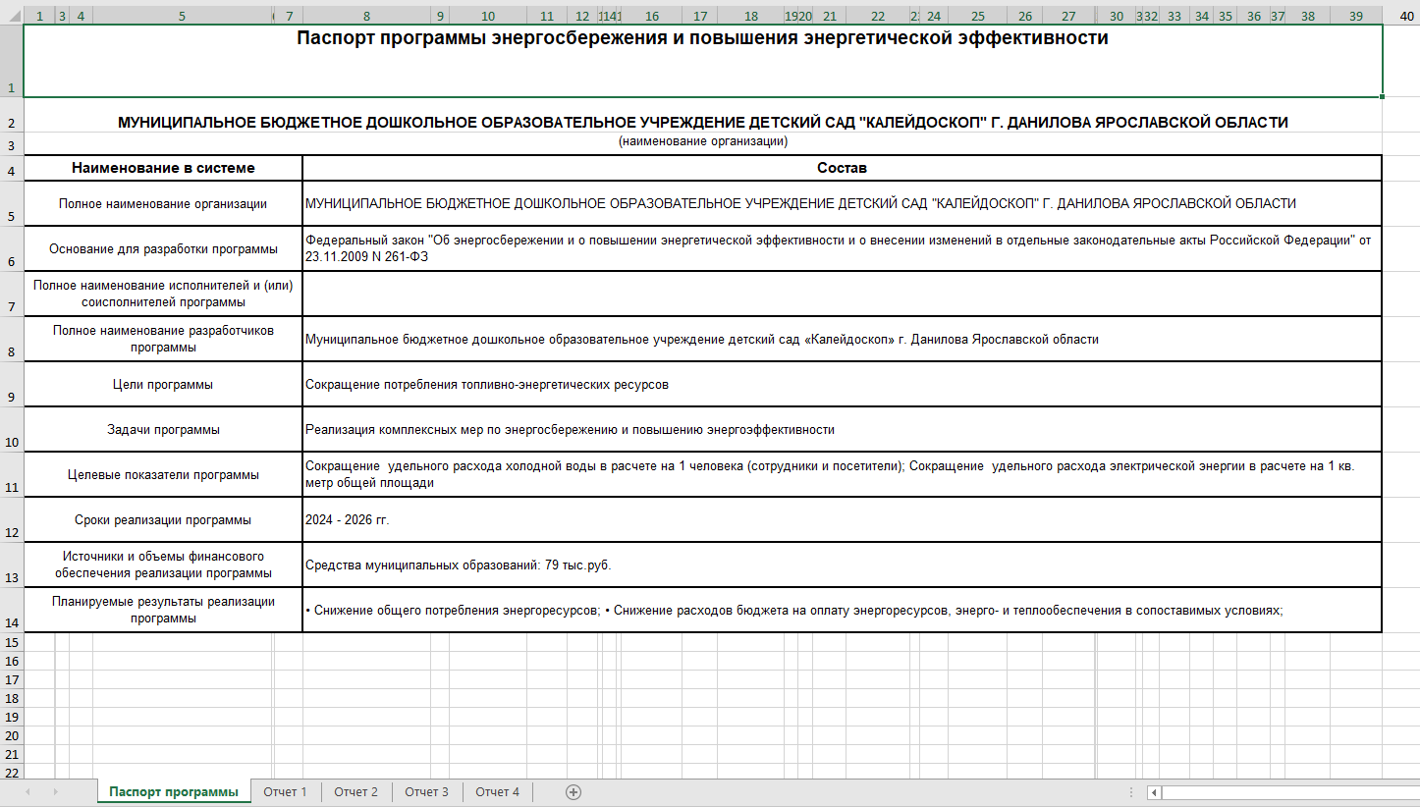
Рисунок 36 – Паспорт программы в файле формата XLSX, выгруженном из системы
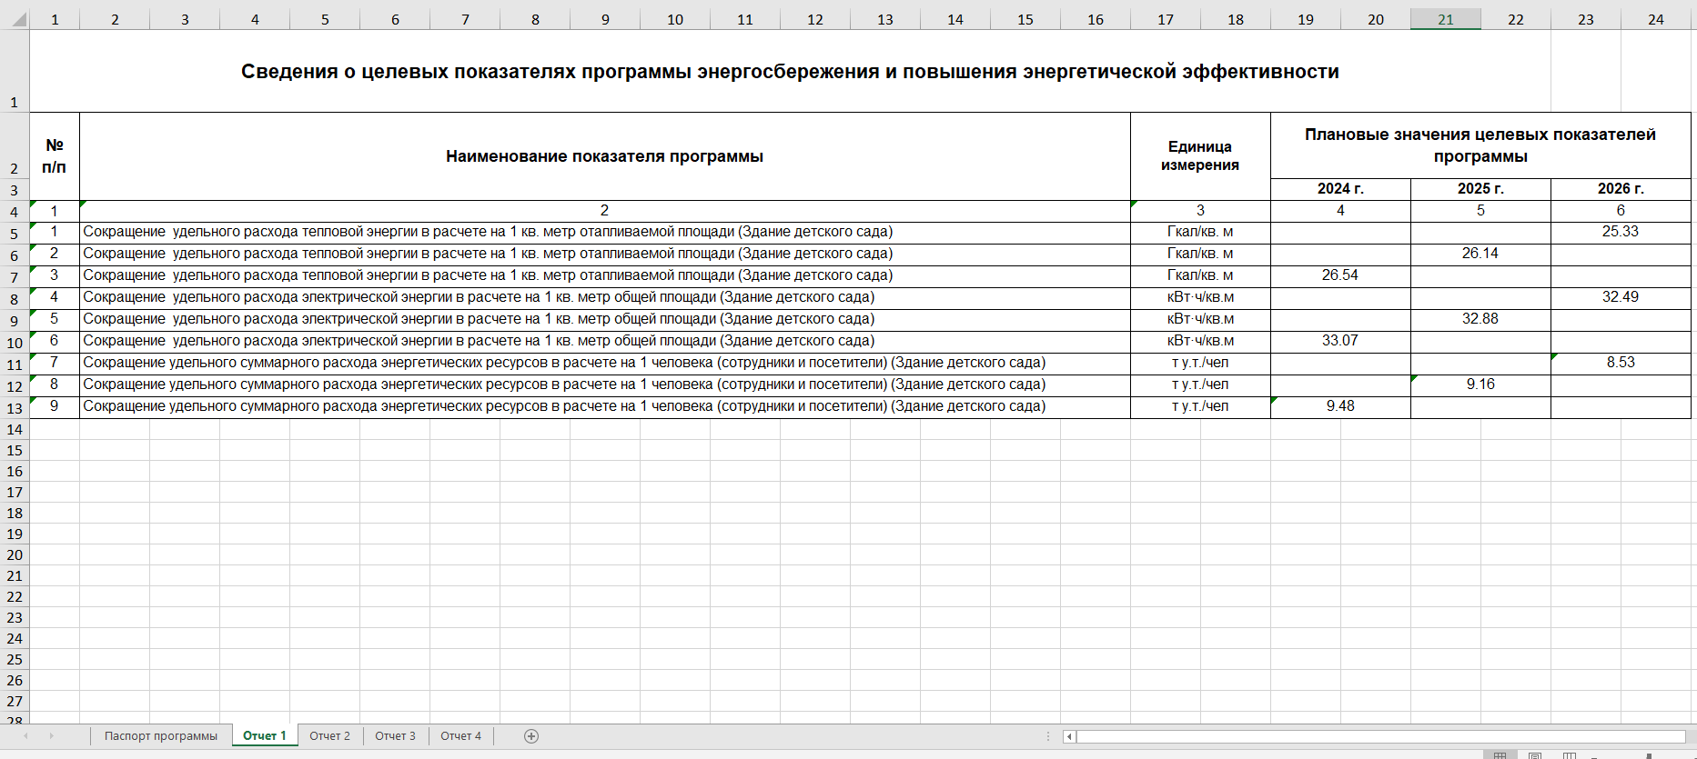
Рисунок 37 – Отчет 1 в файле формата XLSX, выгруженном из системы
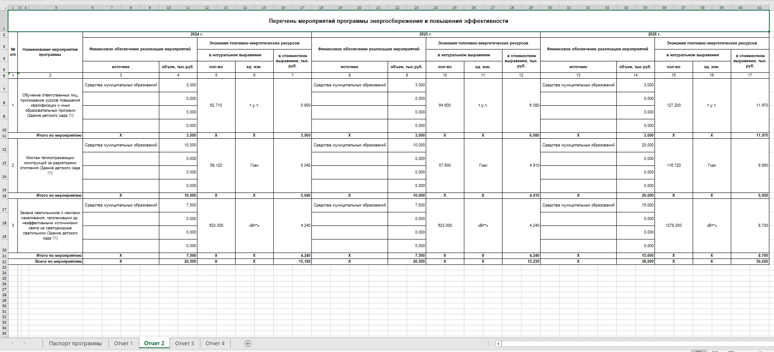
Рисунок 38 – Отчет 2 в файле формата XLSX, выгруженном из системы
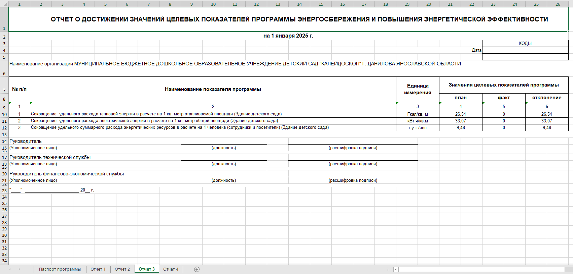
Рисунок 39 – Отчет 3 в файле формата XLSX, выгруженном из системы
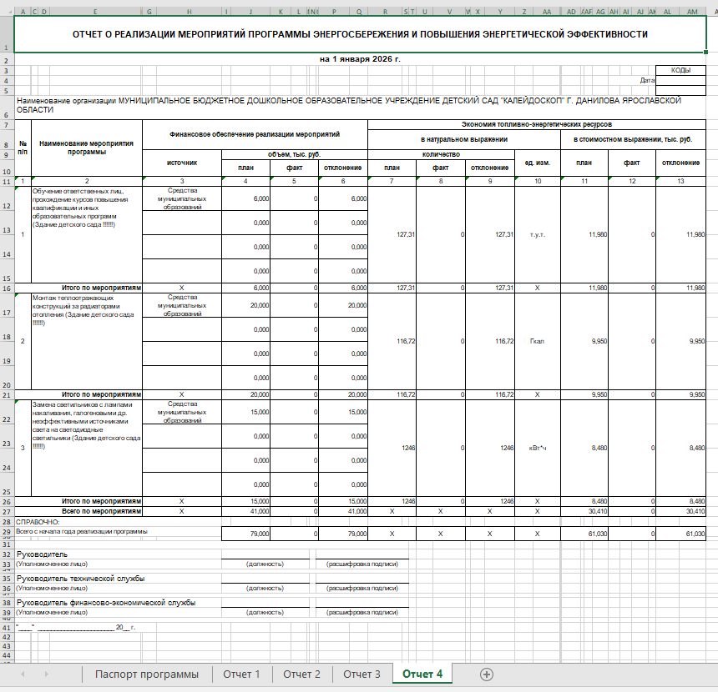
Рисунок 40 – Отчет 4 в файле формата XLSX, выгруженном из системы

